Drodzy Rodzice, Drogie Dzieci
W tygodniu 14.04-17.04.2020r.
nasz temat kompleksowy brzmi "Wiosna na wsi"
CZWARTEK 16.04.- Po co hodujemy zwierzęta?

- CO NAM DAJĄ ZWIERZĘTA?
Zapoznaj się z planszami poniżej, a następnie razem z rodzicem sprawdź zawartość lodówki i powiedz, które z produktów w środku są pochodzenia zwierzęcego.

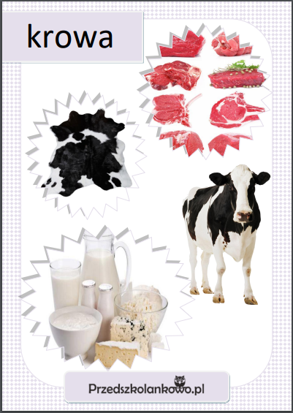

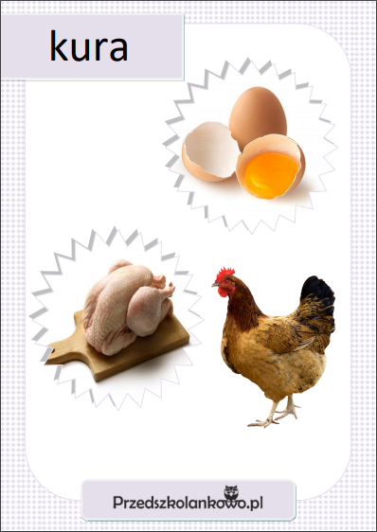

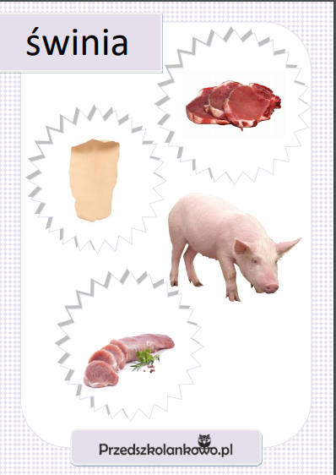

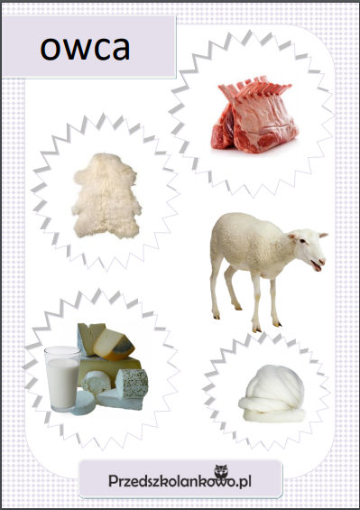

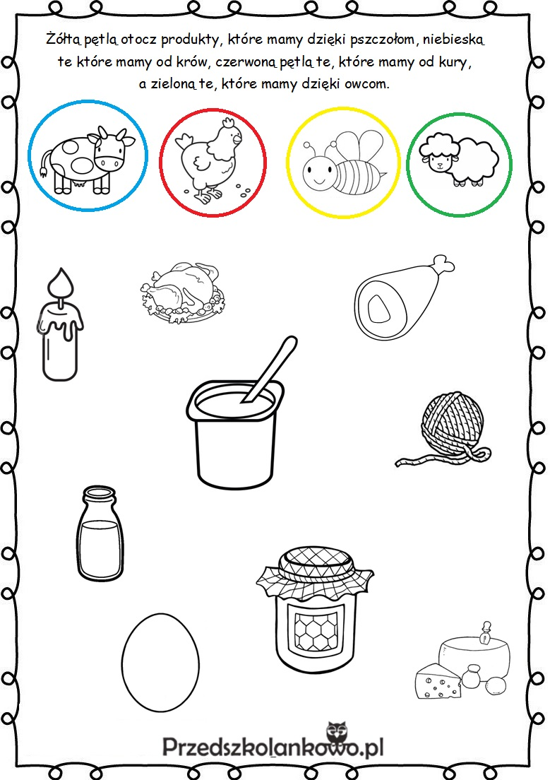

- Czas na chwilę relaksu. Zapraszamy na masażyk

Przyszła myszka do braciszka. [opuszkami palców na plecach dziecka wykonujemy posuwiste i delikatne ruchy]
Tu zajrzała, tam wskoczyła, [lekko łaskoczemy dziecko za jednym uchem, następnie za drugim]
A na koniec tu się skryła. [wsuwamy palec za kołnierzyk]
Płynie, wije się rzeczka [rysujemy na plecach dziecka falistą linię]
Jak błyszcząca wstążeczka. [delikatnie drapiemy je po plecach]
Tu się srebrzy, tam ginie, [wsuwamy palce za kołnierzyk]
A tam znowu wypłynie. [przenosimy dłoń pod pachę i szybko wyjmujemy]

- Na zakończenie zachęcamy do wysłuchania piosenki
https://www.youtube.com/watch?v=QPqALIknKwY

Drodzy rodzice!
Jest nam niezmiernie miło kiedy pokazujcie nam swoją pracą. Bardzo cieszymy się z każdej przesłanej na maila informacji i z każdego otrzymanego zdjęcia
Przypominamy, że dla Państwa dyspozycji został utworzony adres mailowy, przez który mogą się państwo z nami kontaktować calineczka2020zostanwdomu@gmail.com

